Majowe spotkania muzyczne
w Dolinie Pałaców i ogrodów
w Wojanowie
30.04-4.05.2014

Festiwal został stworzony z myślą o wszystkich, którzy pragną spędzić weekend majowy obcując z wysoką kulturą w otoczeniu pięknej architektury Doliny Pałaców i Ogrodów Kotliny Jeleniogórskiej.
Termin koncertów festiwalowych:30.04.2014-4.05.2014.
Miejsce: Dolina Pałaców i Ogrodów składa się z 30 przepięknych rezydencji i przylegających do nich parków krajobrazowych. Mimo burzliwej przeszłości tego regionu pałace zachowały bogactwo architektury
i elementy tożsamości każdej z trzech kultur: polskiej, czeskiej i niemieckiej.
Gwiazdami festiwalu są artyści pochodzący z tych właśnie państw: Benedict Kloeckner (Niemcy), Jiři Kabat (Czechy), Iwona Sobotka (Polska).
- Benedict Kloeckner - niemiecki wiolonczelista, zdobywca Grand Prix wiolonczeli Emanuel Feuermann w Berlinie oraz "Europejskiej Nagrody Kultury ". Współpracuje z muzykami tej rangi co Anne Sophie Mutter, Gidon Kremer, Yuri Bashmet.
- Jiři Kabat - czeski altowiolista i kompozytor, członek legendarnego Vlach Quartet, laureat Międzynarodowego Konkursu Kompozytorskiego im. A. Dvořaka
- Iwona Sobotka - laureatka Grand Prix Konkursu Królowej Elżbiety w Brukseli, uhonorowana Fryderykiem za Najwybitniejsze Nagranie Muzyki Polskiej w 2004 r., występująca m.in.
z Orkiestrą Filharmoników Wiedeńskich i Royal Philharmonic Orchestra

Koncerty specjalne:
- Wieczór czeski – podczas którego zabrzmią najwspanialsze dzieła czeskiej muzyki kameralnej, przeplatane fragmentami literatury czeskiej (Kundera, Hrabal)
- Festiwal Młodych Melomanów - cykl koncertów popołudniowych dla dzieci
- Koncert jazzowy – muzycy klasyczni zmierzą się z kapelą góralską, a wieczór zakończy się wspólnym muzykowaniem
Całość poprowadzi Dawid Ogrodnik, aktor znany szerokiej publiczności z filmów Jesteś Bogiem i Chce się żyć.
Organizatorami festiwalu są: Karolina Sienkiewicz, skrzypaczka, menedżer i organizator koncertów, Przemysław Witek, pianista, wykładowca AM w Poznaniu oraz Fundacja Doliny Pałaców i Ogrodów
w Kotlinie Jeleniogórskiej oraz Dolina Pałaców i Ogrodów Kotliny Jelenigórskiej.
Festiwal to świetna okazja do spędzenia weekendu majowego w miejscu pełnym zieleni
i pięknej architektury przy niezapomnianych dźwiękach muzyki.

Repertuar
30.04.2014 Inauguracja (Pałac Wojanów)

1 maja Brahms

Sonata na fortepian i skrzypce G-dur op. 78
Intermezzo op. 117 nr 1
Sonata na altówkę i fort. f-moll op. 120 nr 1
Intermezzo op. 117 nr 2
Trio fortepianowe c-moll op. 101

01.05.2014 Koncert jazzowy (Park i folwark w Bukowcu)

Bartok: Tańce Rumuńskie
Sarasate: Melodie Cygańskie
Liszt: II Rapsodia Węgierska
Szymanowski: Mazurki
Chopin: Mazurki
Muzyka ludowa w wykonaniu Kapeli góralskiej
Prawykonanie utworu Marcina Markowicza

02.05.2014 Recital wokalny (Pałac Paulinum w Jeleniej Górze)

Pieśni
Strauss, Marx, Debussy, Faure, Obradors, Montsalvatge

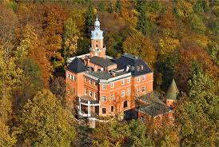

03.05.2014 Wieczór czeski (Pałac Pakoszów)
(fragmenty tekstów Hrabala i Kundery czytane przez Dawida Ogrodnika)
3 maja Wieczór czeski
Janacek: Sonata na skrzypce i fortepian
Stamitz: Duo na skrzypce i altówkę D-dur
Dvorak: Kwintet fortepianowy A-dur op. 81
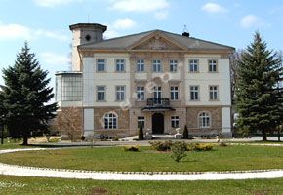

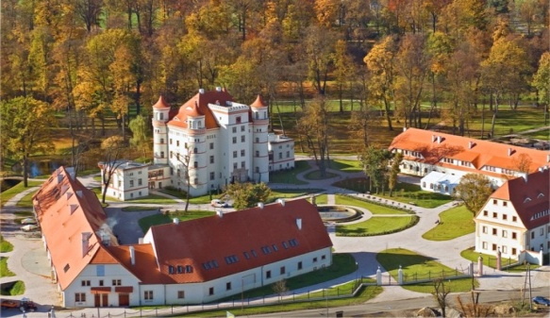

04.05.2014 Finał: Alla Polacca (Pałac Wojanów)

Chopin: Sonata na wiolonczelę i fort. g-moll op. 65
Karłowicz: Pieśni op. 1 nr 1-4
Zarębski: Kwintet fortepianowy g-moll op. 34

Artyści
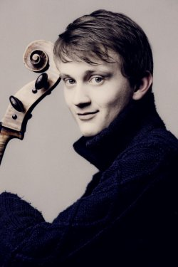

Benedict Kloeckner

Benedykt Kloeckner , urodzony w 1989 roku , dostał nagrody takie jak: nagroda Unii Europejskiej w Bratysławie, radiofonii i telewizji w konkursie Grand Prix wiolonczeli Emanuel Feuermann w Berlinie, Animato na Międzynarodowym Konkursie w Zurychu i " Nicolas Firmenich " znagrodą Verbier Festival
( Szwajcaria) .
Klöckner występował jako solista ze znanymi orkiestrami jak niemieckiej Orkiestry Radiowej , NDR i MDR Symphony Orchestra, Słowacką Orkiestrą Radiową, Kremerata Baltica w Pradze , Berlinie i Amsterdamie. Współpracuje z Anne Sophie Mutter, Gidonem Kremerem, Yuri Bashmetem , Antoine Tamestitim .
W 2014 r. będzie grał kilka koncertów z Anne Sophie Mutter w USA i Kanadzie.
Benedykt Kloeckner regularnie współpracuje z kompozytorami współczesnymi, w tym z Wolfgangiem Rihma, a także z Howardem Blake.
Otrzymał stypendia Niemieckiej Fundacji Narodowej Merit, Banku w Badenii-Wirtembergii , Oscar und Vera Ritter Stiftung i Musikleben. Dzięki Deutsche Stiftung gra na wiolonczelo Rugeri z 1680 r.

Iwona Sobotka

Absolwentka Akademii Muzycznej im. F. Chopina w Warszawie, kształciła się również pod kierunkiem wybitnego artysty i pedagoga Toma Krause w Escuela Superior de Música Reina Sofía w Madrycie. W maju 2004 ukazała się pierwsza płyta solowa artystki ze zbiorem pieśni Karola Szymanowskiego, wydana przez wytwórnię Channel Classics, uhonorowana nagrodą „Fryderyk” Polskiej Akademii Fonograficznej w kategorii "najwybitniejsze nagrania muzyki polskiej".
Iwona Sobotka występowała z wieloma orkiestrami, m.in. z Wiener Symphoniker, Wiener Kammerorchester, Tokyo Ensamble, Orchestre Philharmonique du Luxembourg, orkiestrą symfoniczną Théâtre Royal de la Monnaie, Orquesta Metropolitana de Lisboa, Real Orquesta Sinfónica de Sevilla, Orquesta Sinfonica del Principado de Asturias. Artystka koncertuje regularnie w Polsce. W roku 2005
w ramach I Festiwalu Muzyki Polskiej w Krakowie śpiewała z towarzyszeniem Polskiej Orkiestry Radiowej pod dyrekcją Jerzego Maksymiuka. Uczestniczyła ponadto w inauguracji sezonu artystycznego 2006/2007 Narodowej Orkiestry Symfonicznej Polskiego Radia w Katowicach pod dyrekcją Gabriela Chmury. Występowała z Sinfonią Varsovia i Orkiestrą Kameralną Polskiego Radia "Amadeus", a także
w Filharmonii Narodowej (m.in. z Orkiestrą Symfoniczną FN pod dyrekcją Antoniego Wita i Krzysztofa Urbańskiego) oraz w Filharmonii Krakowskiej.

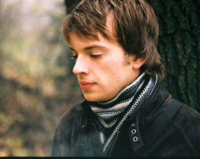 Jiři Kabat

Jiři Kabat (ur. w 1984 r.) rozpoczął naukę gry na skrzypcach w wieku 5 lat, na altówce gra od 2003 r. Studiował w Praskim Konserwatorium Muzycznym, najpierw jako skrzypek w klasie prof. Dany Vlachovej,
a następnie jako altowiolista w klasie prof. Jiřiego Rajnisa. Ukończył również Royal Scottish Academy of Music and Drama w Glasgow gdzie studiował pod kierunkiem prof. Lva Atlasa. Jest członkiem Vlach Quartet Prague i zespołu kameralnego Barocco Sempre Giovane. Jako solista występował z wieloma orkiestrami,
m. in. z Filharmonią Praską, Prague Chamber Soloist i Czech Philharmonic Collegium.

Jest laureatem wielu międzynarodowych konkursów muzycznych: Beethovenuv Hradec (Czechy), Julio Cardona (Portugalia), Lionel Tertis (Wielka Brytania) i Watson Forbes ( Wielka Brytania). Nagrywał dla Czeskiego Radia i Telewizji. Obecnie Jiři kontynuuje swoje studia kompozytorskie w klasie prof. Jiřiego Gemrota. Dotychczas skomponował: Koncert na altówkę (2004), Kwintet fortepianowy (2006), Pieśni na alt, altówkę I fortepian (2007), Koncert na obój (2008), Kwartet smyczkowy (2008), Koncert na kontrabas (2009), Trio fortepianowe (2009) Psalm 42 na chór, sopran i organy (2010), Uwerturę symfoniczną „Królowa Estera“ (2010).

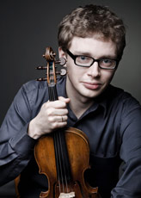 Marcin Markowicz

Koncertmistrz Filharmonii Wrocławskiej, założyciel oraz drugi skrzypek Lutosławski Quartet. Od 2005 r. Dyrektor Artystyczny Międzynarodowego Festiwalu Kameralistyki Ensemble. Od 2009 r. gościnny koncertmistrz Orkiestry Akademii Beethovenowskiej w Krakowie.

Studiował u Christiane Edinger w Lubece, u Romana Lasockiego i Krzysztofa Jakowicza w Warszawie oraz
u Romana Totenberga w Bostonie. Współpracuje z takimi artystami jak Bruno Canino, Paul Gulda, Krzysztof Jakowicz, Bartłomiej Nizioł, Tomasz Strahl, Agata Szymczewska oraz muzykami Kwartetu Śląskiego. Koncertował we Francji, Niemczech, Czechach, Austrii, USA, Holandii, Belgii, Rosji, Turcji i RPA. Prowadzi kursy skrzypcowe i kameralne w Zakopanem, Wałbrzychu i Materze (Włochy).

Jako kompozytor otrzymał w 1999 r. wyróżnienie w Konkursie Kompozytorskim im. A. Panufnika
w Krakowie. Jego utwory były wykonywane na festiwalach w Polsce, Belgii, Niemczech, Norwegii, Holandii
i USA. III Kwartet smyczkowy został zamówiony i wykonany po raz pierwszy przez Kwartet Śląski w 2009 r. Jest autorem muzyki do spektakli teatralnych i filmów: „13 sierpnia '44” M. Bramy oraz „Wrzątek”
A. Casianova.

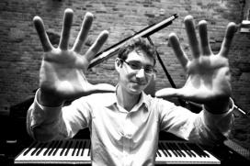 Michał Karol Szymanowski

Michał Karol Szymanowski jest polskim pianistą młodego pokolenia. Dwukrotnie miał zaszczyt wystąpić wraz z Marthą Argerich na wspólnym koncercie podczas największego muzycznego festiwalu w Polsce: "Chopin i jego Europa". Jest laureatem III nagrody na Międzynarodowym Konkursie im. I. J. Paderewskiego w Bydgoszczy. Koncertował w kraju i za granicą, między innymi w USA, Japonii, Brazylii, Włoszech (koncert dla papieża), Szwajcarii (m. in. Pałac Narodów ONZ), Francji, Niemczech, Belgii, Chorwacji. Wykonywał koncerty z towarzyszeniem m. in. Narodowej Orkiestry Symfonicznej Ukrainy, Polskiej Orkiestry Radiowej, Polskiej Orkiestry Sinfonia Iuventus, Orkiestry Symfonicznej Filharmonii Wrocławskiej, Orkiestry Symfonicznej Filharmonii Świętokrzyskiej oraz Orkiestry Symfonicznej Filharmonii Pomorskiej w Bydgoszczy. Jesienią 2011 r. ukazał się debiutancki album artysty: Michał Szymanowski Piano Recital.
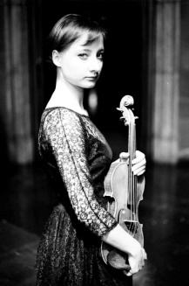

Anna Maria Staśkiewicz

W 2007 ukończyła z wyróżnieniem Akademię Muzyczną im. I. J. Paderewskiego w Poznaniu, w klasie skrzypiec prof. Marcina Baranowskiego.
Jest zdobywczynią szeregu nagród konkursowych:
2006 - III nagroda na XIII Międzynarodowym Konkursie im. H. Wieniawskiego w Poznaniu.

Skrzypaczka koncertowała w: Albanii, Brazylii, Bułgarii, Chinach, Estonii, Gruzji, Japonii, Niemczech, Rosji, Słowacji, Szwajcarii, Szwecji, Turcji, we Włoszech, na Ukrainie i na Litwie, a także w wielu miastach Polski.

Współpracowała z większością krajowych zespołów filharmonicznych (Bydgoszcz, Gdańsk, Kraków, Lublin, Łódz, Poznań, Toruń, Warszawa, Zielona Góra), a ponadto z Narodową Orkiestrą Polskiego Radia
w Katowicach, Orkiestrą Polskiego Radia "Amadeus", Polską Orkiestrą Radiową, Orkiestrą Kameralną Miasta Tychy "Aukso", Orkiestrą Kameralną "Leopoldinum", Orkiestrą Kameralną "Wratislavia", Sinfonietta Cracovia, Sinfonia Iuventus, Sinfonia Varsovia, Sinfonia Viva. Wśród zagranicznych zespołów, które jej partnerowały, znajdują się orkiestry kameralne z Kaliningradu i Zurychu oraz symfoniczne z Ankary, Getyngi, Tirany i Sao Paulo. Koncerty z jej udziałem prowadzili m.in. Mirosław Jacek Błaszczyk, Łukasz Borowicz, Massimiliano Caldi, Agnieszka Duczmal, José Maria Florencio, Robert Kabara,Vladimir Kiradjiev, Jerzy Maksymiuk, Wojciech Michniewski, Marek Moś, Maxim Vengerov.

Skrzypaczka jest sześciokrotną stypendystką Ministra Kultury i Dziedzictwa Narodowego, Fundacji Yamaha Europa oraz laureatką Programu stypendialnego "Młoda Polska".

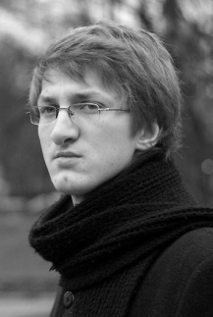 Przemysław Witek

Absolwent i asystent prof. Alicji Kledzik w Akademii Muzycznej w Poznaniu. Studiował także w Universität der Künste w Berlinie oraz Hochschule für Musik w Kolonii. Swoje umiejętności doskonalił na kursach u tak wybitnych pianistów jak: Viera Nossina, Philippe Entremont, Martin Hughes oraz Paul Gulda.

Jest laureatem pierwszych nagród na międzynarodowych konkursach pianistycznych: w Rzymie (2004),
Val Tidone (2005) i Racconigi (2006) we Włoszech, na Konkursie im. Adilii Alievy w Gaillard we Francji(2008) oraz na Konkursie „Halina Czerny-Stefańska in memoriam" w Poznaniu (2008). Koncertował z Orkiestrą Kameralną Polskiego Radia „Amadeus” pod batutą Agnieszki Duczmal oraz z Orkiestrą Akademii Beethovenowskiej. Występował z orkiestrami Filharmonii Dolnośląskiej, Krakowskiej, Koszalińskiej
i Sudeckiej oraz z Płocką Orkiestrą Symfoniczną.

Koncertował w największych miastach w Polsce, a także za granicą: w Stanach Zjednoczonych, Chinach, Singapurze, Arabii Saudyjskiej, Hiszpanii, Francji, Włoszech, Belgii, Niemczech, Szwajcarii, na Ukrainie
oraz w Rosji. Dokonał nagrań archiwalnych dla Radia Watykańskiego w roku 2004 i 2012. W marcu 2011 r. ukazała się jego debiutancka płyta „Décadence” z kompozycjami K. Szymanowskiego i S. Rachmaninowa, wydana przez Polskie Radio i Ponte Art Production.

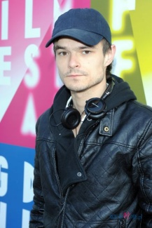 Dawid Ogrodnik

Polski aktor filmowy i teatralny. Absolwent Państwowej Wyższej Szkoły Teatralnej im. Ludwika Solskiego
w Krakowie. W 2012 r. otrzymał wyróżnienie podczas 37-go Festiwalu Polskich Filmów Fabularnych
w Gdyni w kategorii drugoplanowa rola męska za kreację w obrazie Leszka Dawida "Jesteś Bogiem". W roku 2013 zagrał główną rolę w filmie Macieja Pieprzycy „Chce się żyć”, uhonorowanym Srebrnym Lwem
i Nagrodą Publiczności 38-go Festiwalu Polskich Filmów Fabularnych w Gdyni, a także rolę drugoplanową
w obrazie Pawła Pawlikowskiego „Ida”, który zdobył Złotego Lwa na tym samym Festiwalu.

